Programación de cron

4 pasos para crear un cron job en Windows

# Creación de una tarea programada

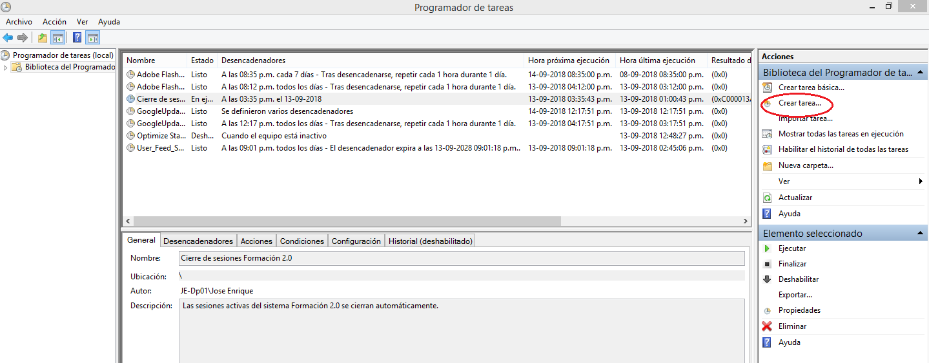En Windows hay una herramienta de *Programador de Tareas*, en el cual vamos a programar nuestro cron job. En la columna de la derecha hay una acción denominada *Crear tarea…*

# Datos básicos de la tarea a programar

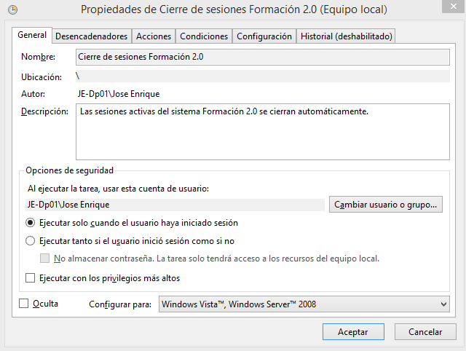Se abrirá un ventana de *Propiedades* y en el tab de *General* podemos agregar los siguientes valores:

# Definir el desencadenador

En la pestaña *Desencadenadores*, agregar un nuevo desencadenador.

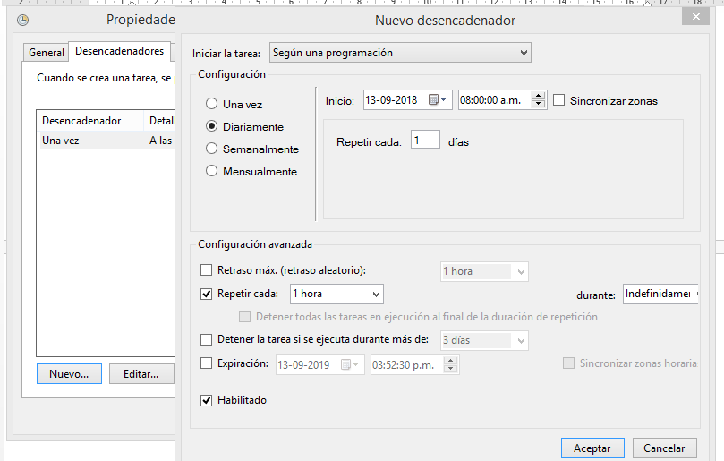

# Establecer la acción que se ejecutará

En la pestaña de *Acciones* presionar en *Nueva…*, a fin de indicar los parámetros de la acción a ejecutar para esta tarea.

Note en la imagen siguiente que el parámetro *Programa o script* se indica la ruta donde se ejecuta PHP. Mientras que el argumento es la ruta donde se encuentra el cron; en este caso es: C:\wamp\www\formacion2.0\bin\console link:cerrar-sesiones

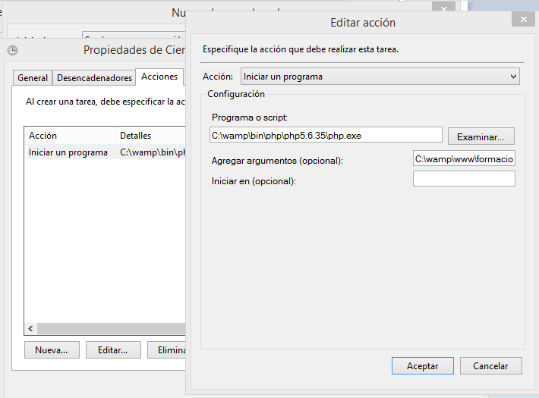

# ¿Listo para proceder?

Esta guía proporciona el procedimiento para programar la tarea que ejecuta el cron job de cerrar sesiones. El resto de los crons se encuentran especificado en el documento de configuración del proyecto en docs/configuracion.txt.